CD/DVD laporan tugas akhir Rekayasa Perangkat Lunak Sistem Informasi di Toko Sunda ini benar telah sesuai dengan aslinya dan telah direvisi.

Disahkan oleh:

**Dosen RPL**

Adam Mukharil Bachtiar

**TUGAS AKHIR**

**REKAYASA PERANGKAT LUNAK**

“SISTEM INFORMASI PENJUALAN BARANG DI TOKO SUNDA”

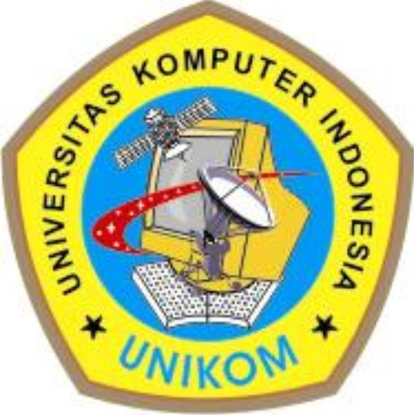

Oleh

10111104 Ahmad Paudji H. S

10111082 Asih Joko Purnomo

10111078 Handoyo

10111099 Ismail Zakky

10111056 Ardli Asfar Kholis

**PROGRAM STUDI TEKNIK INFORMATIKA**

**FAKULTAS TEKNIK DAN ILMU KOMPUTER**

**UNIVERSITAS KOMPUTER INDONESIA**

**2014**

**SISTEM INFORMASI PENJUALAN BARANG DI TOKO SUNDA**